Presseinformation

Neues Hall-Schaltkonzept zum Patent angemeldet

Luckenwalde – Der Bediengeräte-Spezialist Griessbach hat sein neu entwickeltes Hall-Schaltkonzept zum Patent angemeldet. Mit dem innovativen Wirkprinzip lassen sich Hall-Schalter und -taster verschiedenster Bauart sicher vor Beeinflussungen durch äußere Magnetfelder schützen. Auch sehr klein dimensionierte Bauformen mit Betätigungswegen ab 1 mm können nun besonders wirtschaftlich mit der verschleißarmen Hall-Sensorik ausgerüstet werden, ohne dass aufwändige Abschirmmaßnahmen, 3D- oder Fremdfeldsensorik erforderlich wären. „Unser neu entwickeltes Wirkprinzip bietet eine langlebige und ausfallsichere Alternative zu elektromechanischen Kontaktbauelementen. Es entspricht den stetig steigenden Anforderungen an die Zuverlässigkeit von Bedienelementen und dem damit verbundenen Trend zum Austausch rein mechanischer durch deutlich zuverlässigere elektronische Schalter und Taster“, erklärt Griessbach-Produktentwickler Christian Pokrandt. „Nach erfolgreicher Entwicklung wenden wir uns jetzt an Schalterhersteller, die ihr Portfolio um Produktlinien mit dem neuartigen Hall-Wirkprinzip erweitern wollen. Einen Einblick in die Funktionsweise und das Anwendungsspektrum gibt unser Video, das unter www.griessbach-luckenwalde.de abrufbar ist.“ Das neue Hall-Schaltkonzept von Griessbach eignet sich für alle Betätigungsarten vom Drucktaster über Dreh-, Wahl- und Schiebeschalter bis zum in der Fahrzeugbedienung gebräuchlichen Wippschalter. Sämtliche Schaltervarianten können zur Erzielung hoher funktionaler Sicherheit sowohl diagnosefähig als auch zweikanalig ausgelegt werden. Aufgrund des kontaktlosen Wirkprinzips werden lange Lebensdauern von deutlich mehr als 1 Mio. Schaltspielen erreicht. Darüber hinaus ist der elektronische Schalteraufbau widerstandsfähiger gegen Vibrationen, Temperaturschwankungen, Schmutz und Feuchtigkeit.

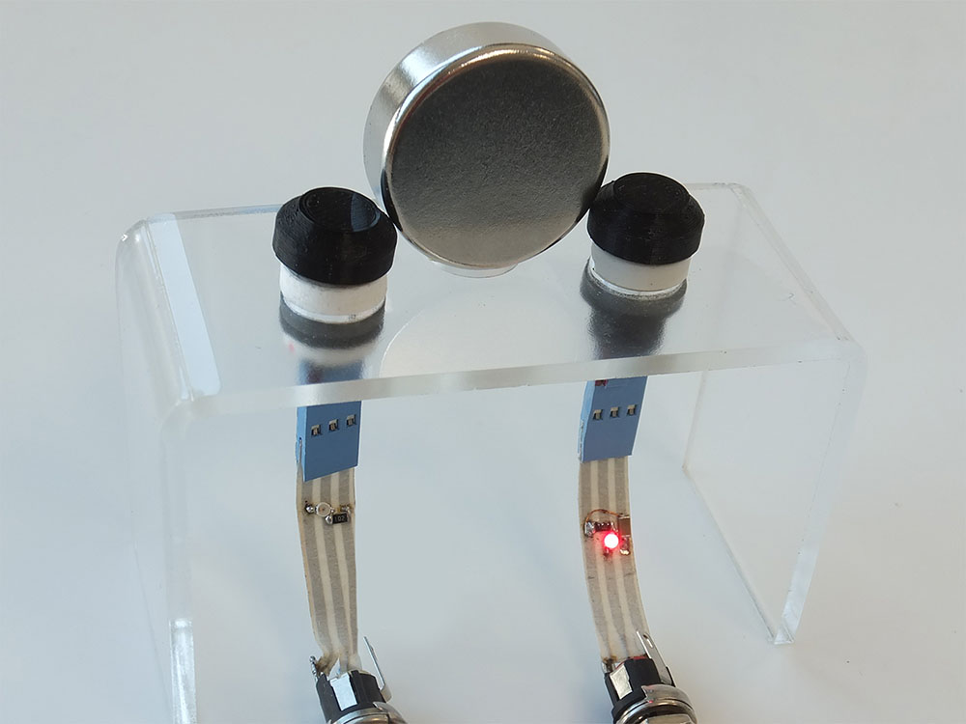

Bild: Von Störfeldern verursachte Fehlschaltungen (siehe r.) werden durch das neue von Griessbach entwickelte Hall-Wirkprinzip (l.) auch bei direktem Magnetkontakt sicher unterbunden

Bilder: | hall-vergleich_2000px | Zeichen: | 1.824
Dateiname: | 201809029_pm_patentantrag_hall-schalter | Datum: | 19.09.2018

Unternehmenshintergrund

Die Griessbach GmbH in Luckenwalde entwickelt und fertigt Bedien- und Steuerungssysteme für Land- und Baumaschinen, Schienenfahrzeuge, Druckmaschinen, Schiffe sowie für den Maschinenbau und die Medizintechnik. Das Angebotsspektrum reicht von einfachen Baugruppen bis zu komplexer Industrieelektronik. Seinen Kunden bietet das Unternehmen Leistungen aus einer Hand: angefangen mit dem Produktdesign bis zur kompletten Fertigung einschließlich kundenspezifischer Lösungen für Mechanik, Hard- und Software sowie deren Qualitäts- und Funktionalitätsprüfung an Mustern, Prototypen und in der Serie. Erhältlich sind neben Standardmodulen auch Bediensysteme, die nach Kundenvorgaben in individuellen Abmessungen und Oberflächendesigns mit variabel konfigurierbarer Tastermatrix und Tastflächenbeleuchtung hergestellt werden. Das Luckenwalder Werk ist Teil der Richard Grießbach Unternehmensgruppe, die in Dippoldiswalde, Altenberg und Bremen weitere Fertigungsstätten für pneumatische und hydraulische Komponenten, Präzisionsdrehteile sowie für Innentürsysteme und Sanitärtechnik in Schienenfahrzeugen betreibt.

Kontakt:  Griessbach GmbH  Christian Pokrandt  Im Biotechnologiepark  14943 Luckenwalde  Tel.: 03371 / 6262 - 48  Fax: 03371 / 6262 - 97  E-Mail: info@griessbach.de  Internet: www.griessbach.de |  | gii die Presse-Agentur GmbH  Immanuelkirchstraße 12  10405 Berlin  Tel.: 0 30 / 53 89 65 -0  Fax: 0 30 / 53 89 65 -29  E-Mail: info@gii.de  Internet: www.gii.de

